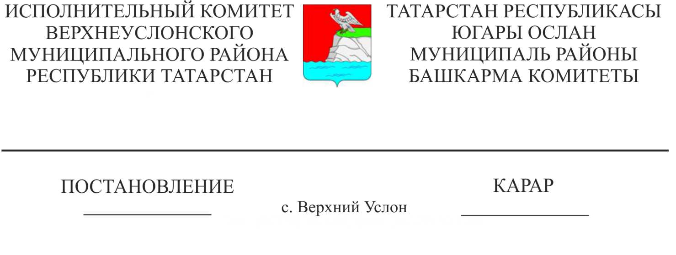
11.12.2019 1266

«Балигъ булмаганнарга карата
опека һәм попечительлек өлкәсендә
дәүләт хезмәтләре күрсәтүнең
административ регламентларын
раслау турында» Татарстан Республикасы
Югары Ослан муниципаль районы
Башкарма комитетының 2016 елның
5 сентябрендәге 1203нче номерлы
карарына үзгәрешләр кертү хакында

«Дәүләт һәм муниципаль хезмәтләр күрсәтүне оештыру турында» 2010 елның 27 июлендәге 210-ФЗ номерлы Федераль закон нигезендә һәм «Татарстан Республикасы дәүләт хакимиятенең башкарма органнары тарафыннан дәүләт хезмәтләре күрсәтүнең административ регламентларын эшләү һәм раслау тәртибен раслау турында һәм Татарстан Республикасы Министрлар Кабинетының аерым карарларына үзгәрешләр кертү хакында» 2010 елның 02 декабрендәге 880 номерлы карары белән расланган Татарстан Республикасы дәүләт хакимиятенең башкарма органнары тарафыннан дәүләт хезмәтләре күрсәтүнең административ регламентларын эшләү һәм раслау тәртибе, Татарстан Республикасы Мәгариф һәм фән министрлыгының 2019 елның 08 октябрендәге 1417/19 номерлы, 1418/19 номерлы боерыклары белән, Татарстан Республикасы Югары Ослан муниципаль районы башкарма комитеты карар бирә:

1. Татарстан Республикасы Югары Ослан муниципаль районы башкарма комитетының «Балигъ булмаганнарга карата опека һәм попечительлек өлкәсендә дәүләт хезмәтләре күрсәтүнең административ регламентларын раслау турында» 2016 елның 05 сентябрендәге 1203нче номерлы карарына түбәндәге үзгәрешләрне кертергә:
1.2 пунктны "Балигъ булмаганның эмансипациясе турында карар кабул итү буенча дәүләт хезмәте күрсәтүнең административ регламентын” (балигъ булмаганны тулысынча эшкә сәләтле дип игълан итүне) яңа редакциядә бәян итәргә (2 нче кушымта);
1.4 пункт. "Ундүрт яшькә җитмәгән баланың исемен һәм (яисә) фамилиясен үзгәртүгә рөхсәт бирү буенча дәүләт хезмәте күрсәтүнең административ регламентын яңа редакциядә бәян итәргә (4нче кушымта).
2. Әлеге карарның үтәлешен тикшереп торуны социаль-мәдәни мәсьәләләр буенча башкарма комитет җитәкчесе урынбасарына йөкләргә.

Башкарма комитет җитәкчесе В.С. Тимиряев

